**TRƯỜNG CAO ĐẲNG THỰC HÀNH FPT POLYTECHNIC**



**DỰ ÁN MẪU**

**Đề tài: Thiết kế Website Shop.com**

Giảng viên hướng dẫn : Trương Công Kiên

Sinh viên thực hiện : Vũ Hồng Điệp - PH36272

Lớp : WD18340

**Hà Nội – 2023**

LỜI NÓI ĐẦU

Dự án mẫu là một môn học làm dự án thiết kế Website theo mẫu thiết kế có sẵn nằm trong chương trình đào tạo CNTT của hệ cao đẳng thực hành FPT Polytechnic.

Mục tiêu môn học này là cung cấp cho sinh viên một cái nhìn tổng quan về việc làm dự án phần mềm theo quy trình công nghiệp sát với thực tế hiện nay.

Quan môn học này sinh viên cần biết sử dụng tài liệu dự án được xây dựng sẵn đê xây dựng ra một phần mềm – đó là ứng dụng web giới thiệu sản phẩm cho các shop thời trang.

1. GIỚI THIỆU DỰ ÁN
   1. Giới thiệu Shop.com

Shop.com là một cửa hàng thời trang kinh doanh tại Việt Nam, các mặt hàng chính của Shop.com bao gồm quần áo nam nữ theo mùa. Hiện nay Shop.com đang hướng tới kinh doanh online để tiếp cận gần với khách hàng hơn.

* 1. Yêu cầu của Shop.com

Shop.com mong muốn có một website để người dùng có thể mua sản phẩm, thu nhận ý kiến của người tiêu dùng về các sản phẩm. Website cũng có các chức năng cho người quản trị để quản lý sản phẩm, phân loại, kiểm tra số lượng đơn hàng, doanh thu, quản lý khác hàng bình luận từ khách hàng về sản phẩm cũng như thống kê hàng hóa theo loại…

* 1. Lập kế hoạch dự án

|  |  |  |  |  |
| --- | --- | --- | --- | --- |
| **TT** | **Hạng mục** | **Bắt đầu** | **Kết thúc** | **Kết quả** |
| 1 | Phân tích yêu cầu khách hàng | 10/09/2023 | 11/09/2023 | Hoàn thành |
| 1.1 | Vẽ sơ đồ use cases | 12/09/2023 | 13/09/2023 | Hoàn thành |
| 1.2 | Thiết kế database | 14/09/2023 | 15/09/2023 | Hoàn thành |
| 2 | Thiết kế ứng dụng | 16/09/2023 | 16/09/2023 | Hoàn thành |
|  | Thiết kế giao diện | 17/09/2023 | 19/09/2023 | Hoàn thành |
| 3 | Thực hiện dự án | 2/09/2023 | 14/10/2023 | Hoàn thành |
| 4 | Kiểm thử, bảo trì | 15/10/2023 | 20/10/2023 | Hoàn thành |

1. PHÂN TÍCH YÊU CẦU KHÁCH HÀNG
   1. Sơ đồ Use Case

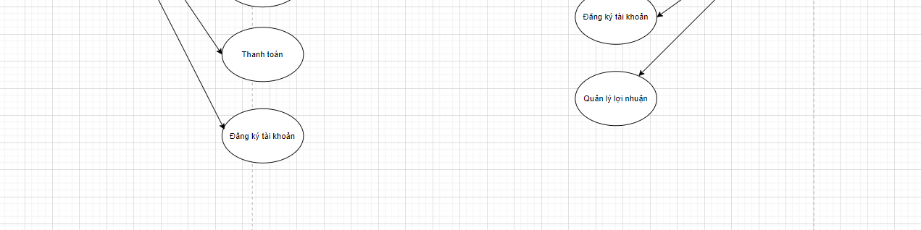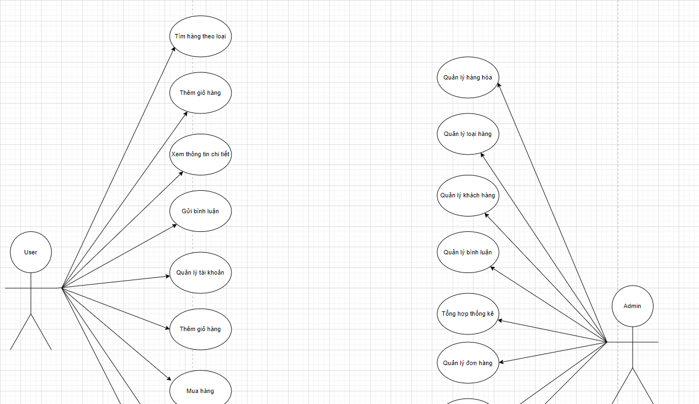

* 1. Đặc tả yêu cầu hệ thống
     1. Cấu trúc của trang web
* Hiển thị rõ ràng từng danh mục loại hàng, có form tìm kiếm theo tên, hiển thị các sản phẩm mới nhất của shop và các sản phẩm bán chạy nhất. Có chức năng đăng nhập và thông báo sau khi đăng nhập thành công.
* Nếu người dùng đăng nhập sử dụng tài khoản quản trị thì lập tức đưa tới trang quản trị
  + 1. Tìm theo loại hàng
* Hiển thị liệt kê, phân loại các mặt hàng theo loại được chọn bởi khách hàng.
* Thông tin mỗi mặt hàng gồm tên, ảnh và đơn giá. Khi người dùng click vào sẽ hiển thị chi tiết sản phẩm.
  + 1. Tìm hàng theo tên
* Hiển thị liệt kê các mặt hàng theo đúng tên hàng hoặc loại hàng mà khác hàng tìm kiếm
* Nếu nhập đúng tên sẽ hiển thị ra chi tiết sản phẩm và hiển thị các loại hàng liên quan nếu khác hàng nhập sai từ khóa.
  + 1. Xem thông tin chi tiết
* Hiển thị thông tin chi tiết của sản phẩm được chọn bởi khách hàng.
  + 1. Gửi bình luận
* Gửi bình luận về mặt hàng đã mua . Chức năng này chỉ được thực hiện sau khi khách hàng đăng nhập và giao hàng thàng công. Các bình luận về mặt hàng cũng được liệt kê ra để khách hàng có thể xem.
  + 1. Quản lý tài khoản
* Đăng kí: Đăng kí thành viên mới có vai trò là khách hàng, tức là khôn được phép sử dụng các chức năng trong phần quản trị.
* Đăng nhập: Để có thể thực hiện chức năng xem bình luận. Đổi mật khẩu, cập nhật mật khẩu, cập nhật thông tin tài khoản, mua hàng.
* Đăng xuất: Để trở thành người dùng nặc danh không thể thực hiện chức năng mua hàng, xem bình luận, mua hàng, đổi mật khẩu, cập nhật mật khẩu, cập nhật thông tin tài khoản.
* Đổi mật khẩu: Thay đổi mật khẩu khi cần thiết để đảm bảo độ bảo mật của mình
* Quên mật khẩu: Tìm lại mật khẩu dựa vào gmail. Sau khi xác minh tài khoản thông qua gmail. Thì sẽ nhận được cập nhật lại mật khẩu mới.
* Cập nhật thông tin tài khoản: Cập nhật được tất cả về thông tin tài khoản
  + 1. Quản lý khách hàng
* **Mô tả chức năng:**

Chức năng quản lý khách hàng (tài khoản) được sử dụng để quản lý thông tin khách hàng. Yêu cầu của chức năng gồm: Thay đổi thông tin tài khoản, xem tình trạng đơn hàng, bình luận,

* **Dữ liệu liên quan:**

Thông tin mỗi tài khoản gồm: Gmail, password, name, phone, gender image, address, tình trạng đơn hàng sau khi được đặt.

* **Đối tượng sử dụng:**

Say khi đăng nhập với tài khoản user thì mới có khả năng sử dụng dịch vụ.

* + 1. Quản lý danh mục

Thực hiện chức năng thêm, sửa, xóa danh mục .

* + 1. Quản lý hàng hóa

Thực hiện chức năng thêm, sửa, xóa hàng hóa, phân loại hàng hóa theo danh mục.

* + 1. Quản lý tài khoản

Thực hiện chức năng đăng ký, đăng nhập, đăng xuất, cập nhật thông tin người dùng hay quyên mật khẩu.

* + 1. Quản lý tổng hợp thống kê

Tổng số lượng bình luận

Tổng số lượng sản phẩm đã bán, còn lại

Tổng doanh thu

Tổng số lượng order theo từng trạng thái.

* + 1. Đăng nhập

Đăng nhập với tài khoản được đăng ký ở trên website

Để có thể thực hiện các chức năng như: Thay đổi thông tin người dùng, thay đổi mật khẩu, mua hàng, gửi bình luận, chat với admin

* + 1. Đổi mật khẩu

Thay đổi mật khẩu khi cần thiết và bảo mật thông tin cho khách hàng

* 1. SƠ ĐỒ TRIỂN KHAI VÀ YÊU CẦU HỆ THỐNG
     1. Sơ đồ triển khai

Website gửi thiệu của shop.com sau khi hoàn thành sẽ được triển khai theo mô hình như sau.

Quản trị

Người dùng

Người dùng

Người dùng

* Thuê host có hỗ trợ php và mysql và triển khai website Shop.com và đưa lên đó
* Nhân viên quản trị vào website để quản lý
* Người tiêu dùng sử dụng trình duyệt để truy cập trang web, tìm kiếm và mua hàng hóa
  + 1. Yêu cầu hệ thống
* Cấu trúc giao diện của người dùng:
  + Chứa danh mục hàng hóa để khách hàng dễ tìm kiếm theo từng loại
  + Tìm theo tên
  + Hiển thị danh sách mặt hàng mới và được yêu thích nhất
  + Hiển thị thông tin người dùng sau khi đăng nhập
* Trang chính của website
  + Trưng bày hai loại mặt hàng đó là: Sản phẩm mới nhất và sản phẩm tốt nhất của shop theo cách dễ nhìn.
* Trưng bày hàng hóa
  + Khi người dùng tìm kiếm sẽ hiện ra theo từ khóa. Mỗi mặt hàng cần có hình ảnh, tên, đơn giá và giảm giá nếu có. Khi người dùng nhấp vào sẽ chuyển đến trang hiển thị chi tiết sản phẩm
* Yêu cầu cơ bản của website
  + Thông tin chi tiết mặt hàng được chọn
  + Danh sách các mặt hàng cùng với sản phẩm được chọn
  + Cho phép khách hàng bình luận về sản phẩm
    - Các trang quản lý tài khoản phản có:
      * Đăng nhập
      * Đăng ký
      * Đổi mật khẩu
      * Cập nhật thông tin tài khoản
* Website bán hàng dành cho người quản trị:
  + Các trang quản lý( Phải có chức năng thêm, sửa , xóa, tìm kiếm)
    - Quản lý bán hàng
    - Quản lý loại hàng
    - Quản lý khách hàng
    - Quản lý về bình luận
* Tổng hợp thống kê:
  + Thống kê hàng hóa danh mục, cho phép hiển thị dưới dạng biểu đồ
  + Thống kê bình luận
  + Thống kê tài khoản
  + Thống kê doanh thu
* Yêu cầu về bảo mật
  + Tất cả from nhập phải được kiểm soát dữ liệu một cách hợp lý
  + Khách hàng chưa đăng nhập không được phép mua hàng bình luận hay đổi thông tin tài khoản
  + Chỉ có nhan viên quản trị mới thực hiện các chức năng quản trị
* Yêu cầu công nghệ:
  + Webiste phải được xây dựng với PHP và MySQL

1. Thiết kế ứng dụng

Dựa vào tài liệu đã được phân tích ở mục 2 để phác thảo:

* Mô hình công nghệ
* Giao diện
* Thực thể
  1. Mô hình công nghệ ứng dụng

Phác thảo mô hình công nghệ ứng dụng của hệt thống phần mềm. Giải thích rõ các thành phần trong mô hình.

* 1. Thực thể
     1. Sơ đồ quan hệ thực thể (ERD)

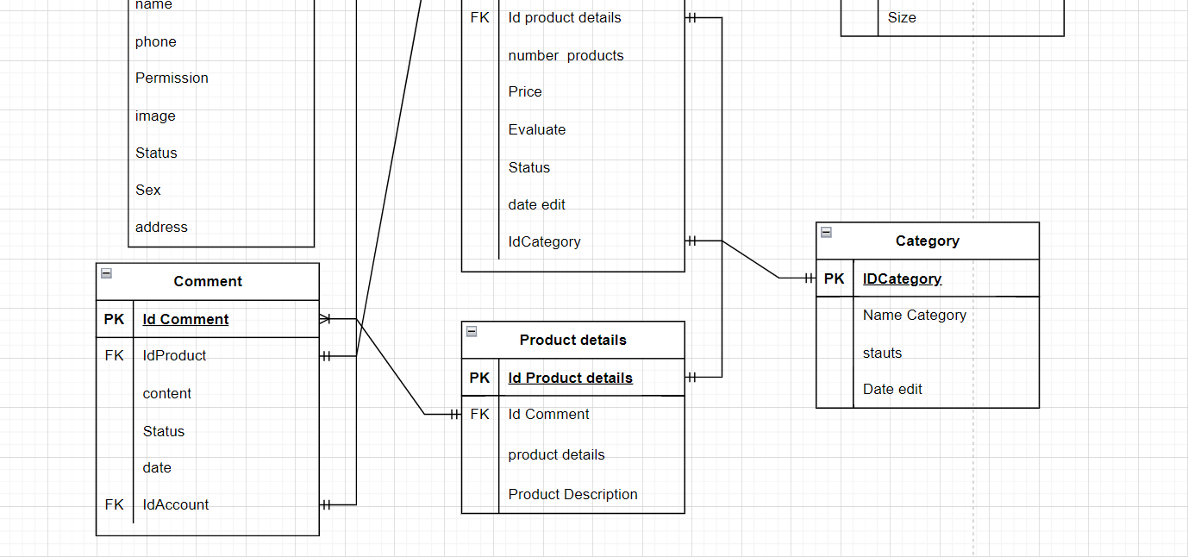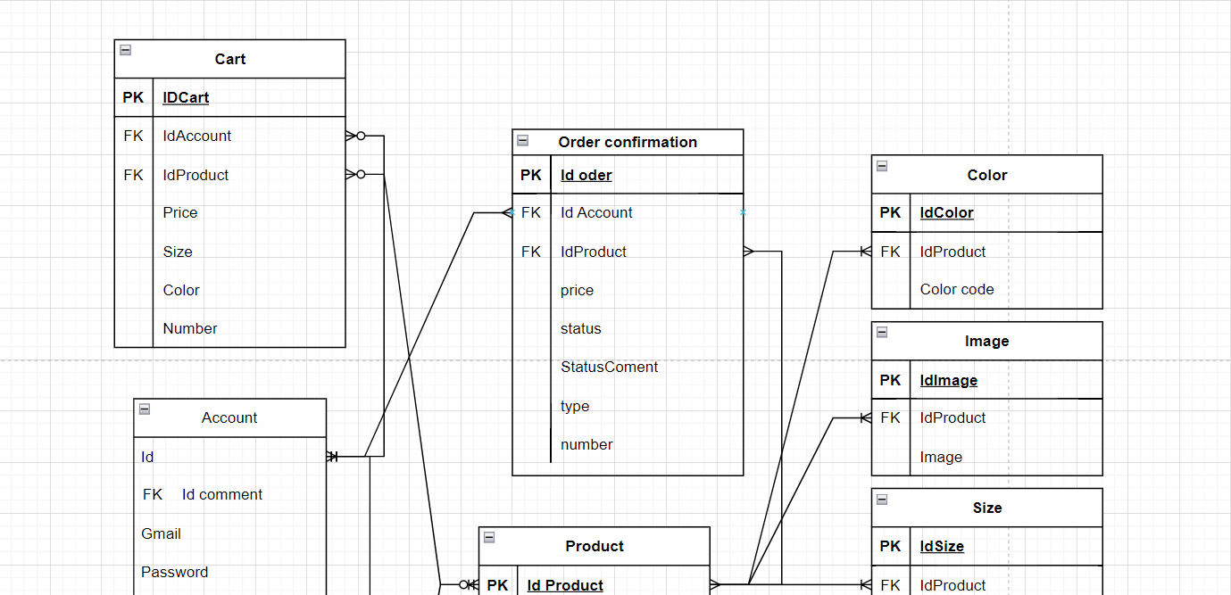

* Nếu người dùng là nhân viên thì hiện lên là vai trò quản trị
* Liệt kê các mặt hàng theo loại được chọn bởi khách hàng, thông tin mỗi mặt hàng gồm tên, ảnh và đơn giá. Liên kết đến trong chi tiết hàng hóa.
* Tìm hàng theo tên
* Hiển thị thông tin chi tiết mặt hàng được chọn bởi khách hàng và các mặt hàng có gắn liên kết đến trang chi tiết hàng hóa để khách hàng có thể xem mà không cần phải trở lại trang liệt kê hàng hóa.
* Gửi bình luận về mặt hàng đang xem, chức năng này chỉ thực hiện sau khi khách hàng đã nhận được sản phẩm.
* Quản lý tài khoản: Đăng ký, đăng ký thành viên mới vai trò khách hàng, đăng nhập, đổi mật khẩu cập nhật thông tin tài khoản.
* Quyên mật khẩu

1. Dành cho quản trị

* Thêm sửa xóa sản phẩm, danh mục sản phẩm
* Xóa sản phẩm thì sản phâm sẽ đưa vào thùng rác 15 ngày sau sẽ tự xóa
* Xóa bình luận, comment, xóa tài khoản khách hàng
* Duyệt đơn hàng
* Xem số liệu doanh thu

1. Đặc tả thực thể

Account: chứa tất cả các tài khoản.

* Id
* IdComment
* Gmail
* Password
* Name
* Phone
* Permission
* Image
* Address

Comment: Chứa các bình luận

* IdComment
* Content
* Date
* IdAccount

Product: Chứa sản phẩm

* Id Product
* Color
* Number product
* Price
* Evaluate
* Size
* Image
* Status
* Date Chỉnh Sửa

Product details: Chi tiết sản phẩm

* Id Product details
* Id comment
* Product details
* Product description

Car: Giỏ hàng

* Id cart
* Id product
* Color
* Price
* Size
* Image
* Number product

Order confirmation: Order từ khách hàng. Dùng cho admin

* Id order
* Id product
* Price
* Status
* Date
* Number product

Oder details: Chi tiết order

* Id order details
* Id order
* Id product
* Quantity
* price